SOFEDLINE

Proyecto: Desarrollo de plataforma “Educación en línea”

**PLAN DE DESARROLLO DE PROYECTO DE TI**

**Versión 1.0**

**HISTORIAL DE REVISIONES**

|  |  |  |  |
| --- | --- | --- | --- |
| Fecha | Versión | Descripción | autor |
| 11-02-2016 | 1.0 | Recopilación de información para llevar a cabo la gestión del desarrollo de la plataforma de educación en línea. | * Navarrete Sánchez Cinthya * Martínez Martínez Brenda * Peña Hernández Héctor * Damián Nava Hugo |
|  |  |  |  |
|  |  |  |  |
|  |  |  |  |
|  |  |  |  |

**TABLA DE CONTENIDO**

1. INTRODUCCIÓN 3

1.1 Propósito 3

1.2 Alcance 3

1.3 Resumen 4

2 VISTA GENERAL DEL PROYECTO 5

2.1 Objetivos 5

2.2 Suposiciones y restricciones 6

2.3 Entregables del proyecto 7

2.4 Evolución del plan de desarrollo de software 9

3 ORGANIZACIÓN DEL PROYECTO 10

3.1 Participantes 10

3.2 Roles y Responsabilidades 14

3.3 Interfaces 15

4 GESTIÓN DEL PROCESO 18

4.1 Estimaciones 18

4.2 Plan de proyecto 21

4.3 Seguimiento y control 24

# INTRODUCCIÓN

En el presente documento se encontrará información relevante para la correcta gestión del desarrollo del proyecto “Plataforma de Educación Virtual”.

## Propósito

El propósito de este proyecto es brindar la oportunidad a todos nuestros usuarios de terminar su formación académica en el nivel medio superior para que puedan seguir creciendo profesionalmente y sean personas mejor preparadas.

## Alcance

Desarrollar una plataforma educativa en línea, para una preparatoria que busca implementar la educación en línea. La cual estará ajustada a las necesidades y posibilidades delos jóvenes y/o adultos que trabajan o que no pueden desplazarse hasta los centros de formación físicos, por sus obligaciones familiares, laborales o personales. Durante este proceso, la plataforma proporcionara material informativo y didáctico eficiente para que el alumno logre aprobar una serie de exámenes, que permitirán la aprobación de cada módulo y por consecuente la finalización de su educación media superior.

También dotar de material al resto de los participantes (profesores, directivos, expertos, etc.) de herramientas de hardware y/o software para la comunicación personal y grupal que refuerce el aprendizaje colaborativo.

## Resumen

Sofedline es una empresa establecida en el año 2016, dedicada al desarrollo de software educativo. La empresa está ubicada en la carretera México-Pachuca km. 39.5, Tecámac de Felipe Villanueva, Estado de México.

En el estado de México actualmente hay un exceso de población que desea estudiar, pero no cuenta con el tiempo suficiente para hacerlo, esto genera un gran problema desempleo y de trabajos mal pagados. En un futuro las instituciones tradicionales físicas, no serán suficientes para responder al desafío en materia de formación.

Es por ello que Sofedline se dio a la tarea de desarrollar una plataforma en línea para permitirle a toda esa población desarrollarse profesionalmente. La educación en línea o a distancia es una excelente opción para cubrir las necesidades de la sociedad, además de que se adapta a los horarios que los usuarios tengan disponibles de una forma fácil y confiable con la facilidad de que el usuario podrá estudiar desde la comodidad de su casa, esta plataforma principalmente va dirigido a personas que trabajan y no tienen tiempo para superarse a nivel profesional, dando ventajas que la plataforma está disponible las 24 horas del día los 365 días del año , además de que ofrecemos a nuestros usuarios maestros totalmente capacitados para resolver dudas que se presenten a lo largo del curso.

# VISTA GENERAL DEL PROYECTO

## Objetivos

**Objetivo general:**

Desarrollar una plataforma de educación en línea para personas con difícil acceso a educación presencial mediante el uso de TIC´s.

**Objetivos específicos:**

* Lograr que el estudiante adquiera actitudes, intereses y valores que le faciliten los mecanismos precisos para regirse a sí mismo, lo que le llevara a responsabilizarse en un aprendizaje permanente.
* Diversificar y ampliar las ofertas de estudio.
* Suplir e incluso superar, la educación presencial mediante la utilización de los medios de comunicación audiovisual e informáticos
* Ofrecer estudios de bachillerato en línea a jóvenes que por necesidades sociales, económicas, laborales o de cualquier tipo no pueden asistir al sistema presencial.
* Desarrollar un modelo educativo en línea que permita, que los estudiantes desarrollen las competencias, habilidades, conocimientos y actitudes que les permitan contar con una formación para la vida, para el trabajo o para darle continuidad a su trayectoria educativa.
* Brindar soporte de contenidos, recursos y materiales digitales disponibles virtualmente y susceptibles de descarga para su estudio fuera de línea.
* Establecer mecanismos permanentes de supervisión y aseguramiento de la calidad de educación que se proporciona.
* Servicios en línea accesibles desde cualquier computadora, tableta o dispositivo móvil con conexión a internet.

## Suposiciones y restricciones

La plataforma contará con las mejores características para asegurar el óptimo aprovechamiento y una comodidad total por parte de los usuarios con el fin de facilitar todas las acciones que se realicen dentro del mismo.

Los puntos de relevancia son:

* Compatibilidad IPv6:Esta garantiza que a la plataforma se podrá acceder desde cualquier ordenador o dispositivo móvil sin preocuparse por la compatibilidad con los distintos navegadores, lo que brinda una mayor área del mercado y un mejor desarrollo para la organización.
* Seguridad: la plataforma será totalmente segura con el correcto manejo de la información de los usuarios garantizando la total discreción y seguridad de la misma además garantizándole que todos estos datos se manejaran dentro del marco legal y bajo la ley normativa de protección de datos vigente, respetando los derechos de privacidad de cada uno de los usuarios.
* Transacciones**:** Cada transacción será realizada solamente por los usuarios que estén interviniendo directamente en ella, dicha operación será totalmente privada y confidencial garantizando un flujo de datos correcto y seguro, además todos los datos personales que se manejen en esta serán gestionados por la plataforma con el fin de garantizar la seguridad de los usuarios y de su información.
* Gestión de los módulos:Cada módulo será realizado de forma independiente de tal manera que estos puedan ser utilizados en un futuro para la adaptación e implementación de subsistemas que se ubicaran o adaptaran geográficamente lo que nos da un número de usuarios en crecimiento constante.

Las restricciones se describen a continuación:

* Alcance geográfico: La plataforma solamente permite las transacciones dentro de la República Mexicana, debido a la naturaleza de las operaciones que se realizan con el mismo es que se debe mediar correctamente todos los posibles escenarios para la entrega de certificado y/o título.
* Caracteresmultilingüisticos: En un inicio la plataforma estará dirigido a los usuarios que dominen el idioma español, lo que se busca en determinado momento es realizar la adaptación a una mayor cantidad de lenguas lo que permita abarcar un mercado internacional.

## Entregables del proyecto

En la siguiente lista se encuentran los trabajos entregables durante el ciclo de vida del proyecto, cabe mencionar que estos entregables pueden sufrir modificaciones a lo largo del proceso de desarrollo y solamente al final del proceso se obtiene el entregable final o definitivo.

1. Recopilación de información.

En esta fase se analizará la información que se recopile de nuestro cliente y también se aplicaran cuestionarios para obtenerlas estadísticas de los posibles usuarios.

1. Análisis de información.

Aquí se planteará la introducción, la problemática que se presenta y su propuesta de solución, así como los alcances obtenidos en base requisitos funcionales, definiendo de forma correcta los objetivos específicos y el general

1. Acta de constitución del proyecto.

En esta fase se realiza un documento en el que se define el alcance, los objetivos y los participantes del proyecto. Así mismo se da una visión preliminar de los roles y responsabilidades, de los objetivos, de los principales interesados y define la autoridad del Jefe del proyecto (Proyect Manager). Sirve como referencia de autoridad para el futuro del proyecto.

1. Plan de desarrollo de software

Se llevará a cabo los pasos siguientes:

* Toma de requerimientos
* Elaboración de casos de uso
* Diseño de diagramas
* Codificación del sitio
* Pruebas de caja negra y caja blanca
* Implementación
* Mantenimiento

1. Diagrama de Casos de Uso.

Se especifican el autor o autores que estarán manipulando el sistema de una manera gráfica. En este caso los actores serán:

* El estudiante
* El administrador
* Maestros
* Directivos

1. Especificación de Casos de Uso.

Aquí se implementan detalles textuales de un caso de uso en el cual se menciona detalladamente como reaccionara el sistema al ser manipulado por el o los actores

1. Diseño de la base de datos.

Se analizará toda la información obtenida y se plasmara en el modelo entidad-relación del cual se deriva el diagrama de clases que nos muestra la jerarquía de cada uno de los módulos y de los datos que se manejaran mismos que se explicaran de forma detallada en el diccionario de datos.

1. Diseño.

En base de la fase anterior se obtiene los Whireframes que nos muestras cómo será el sistema, junto con los Mockups que es el paso clave previo a la codificación.

1. Estructura del sistema.

Tras tener el díselo previo del sistema y de lo que será necesario para su correcta operación podemos determinar a fondo la función de cada uno de estos con los casos de uso los cuales nos muestran aquellos individuos que intervendrán en el uso del sistema, una vez contando con estos el diagrama de secuencia detalla el orden preciso de cada fase del sistema.

1. Implementación.

Esta fase es la final ya que contamos con el producto al cual se le realizarán pruebas de funcionamiento y tras ellas se realizarán las correcciones pertinentes en caso de ser necesario al final de esto solamente se entrega ya el sistema listo para operar

## Evolución del plan de desarrollo de software

|  |  |  |  |  |  |  |  |  |  |  |  |  |  |  |  |  |  |
| --- | --- | --- | --- | --- | --- | --- | --- | --- | --- | --- | --- | --- | --- | --- | --- | --- | --- |
|  | ACTIVIDADES | CONTROL | SEMANAS | | | | | | | | | | | | | | |
| 1 | 2 | 3 | 4 | 5 | 6 | 7 | 8 | 9 | 10 | 11 | 12 | 13 | 14 | 15 |
| Diagrama de Gantt | PROG |  |  |  |  |  |  |  |  |  |  |  |  |  |  |  |
| REAL |  |  |  |  |  |  |  |  |  |  |  |  |  |  |  |
| Benchmarking | PROG |  |  |  |  |  |  |  |  |  |  |  |  |  |  |  |
| REAL |  |  |  |  |  |  |  |  |  |  |  |  |  |  |  |
| Cuestionarios | PROG |  |  |  |  |  |  |  |  |  |  |  |  |  |  |  |
| REAL |  |  |  |  |  |  |  |  |  |  |  |  |  |  |  |
| Estudio de Factibilidad | PROG |  |  |  |  |  |  |  |  |  |  |  |  |  |  |  |
| REAL |  |  |  |  |  |  |  |  |  |  |  |  |  |  |  |
| Análisis y prevención de riegos | PROG |  |  |  |  |  |  |  |  |  |  |  |  |  |  |  |
| REAL |  |  |  |  |  |  |  |  |  |  |  |  |  |  |  |
| Requisitos funcionales y no funcionales | PROG |  |  |  |  |  |  |  |  |  |  |  |  |  |  |  |
| REAL |  |  |  |  |  |  |  |  |  |  |  |  |  |  |  |
| Diagramas de caso de uso | PROG |  |  |  |  |  |  |  |  |  |  |  |  |  |  |  |
| REAL |  |  |  |  |  |  |  |  |  |  |  |  |  |  |  |
| Diagramas UML | PROG |  |  |  |  |  |  |  |  |  |  |  |  |  |  |  |
| REAL |  |  |  |  |  |  |  |  |  |  |  |  |  |  |  |

**Observaciones**

De acuerdo a nuestro plan de desarrollo se puede observar que las primeras 5 semanas se administraron los tiempos y se pudo realizar las actividades planteadas al comienzo del mismo pero que de la semana 6 y 7 se tuvo un atraso, dando como solución de ello, invertir tiempos extras para la realización de los mismos y que a un cierto tiempo no se generen más atrasos.

# ORGANIZACIÓN DEL PROYECTO

## Participantes

1. **Jefe de Proyecto.**

Candidato del puesto:

*Navarrete Sánchez Cinthya Samantha*

Perfil:

El líder de proyecto, es responsable de administrar el proyecto desde que inicia hasta que se completa. Necesita un triple perfil:

* Técnico: Dominio de la tecnología que se utilizara para el desarrollo del proyecto, la cual aplicara para organizar a su equipo de trabajo, asignar actividades, planificar los recursos, generar ideas y soluciones eficaces, controlar la calidad, etc.
* Gestor: Poseer una notable aptitud gestora, para controlar y conseguir todos los objetivos del proyecto, incluyendo los financieros y de plazo, que suelen ser los más críticos y más frecuentemente incumplidos.
* Relaciones personales: Poseer una capacidad destacada para las relaciones personales, debido a que es el representante principal del proyecto ante los clientes, proveedores, la propia empresa. Debe dirigir a un conjunto de personas sobre los que normalmente no tiene poder jerárquico y es necesario hacerlo con grandes dosis de autoridad personal, tacto, habilidad y capacidad de convicción.

1. **Analista de Sistemas.**

Candidato del puesto:

*Martínez Martínez Brenda*

Perfil:

El analista de sistemas estudia los problemas y las necesidades de la empresa para determinar cómo podrían combinarse los recursos humanos, los procesos, los datos, las comunicaciones y la tecnología para obtener

mejoras en la empresa. El analista debe cumplir las siguientes características:

* Mejorar los conocimientos en tecnología y sistemas de información: El analista de sistemas es responsable de mostrar a los usuarios finales y los directivos como pueden las nuevas tecnologías favorecer a su empresa y sus operaciones.
* Experiencia y dominio de la programación informática: Es evidente que el analista de sistemas debe saber programar, es el principal eslabón entre los usuarios de la empresa y los programadores informáticos.
* Conocimientos generales de la empresa: El analista debe ser capaz de comunicarse con los expertos de la empresa para adquirir el conocimiento preciso de los problemas y las necesidades.
* Capacidad para resolver problemas: El analista de sistemas debe tener capacidad para abordar los problemas de la empresa, descomponer dichos problemas en sus componentes, analizar sus diversos aspectos y volverlos a ensamblar para resolver el problema. Los analistas deben definir de forma creativa soluciones alternativas a los problemas y las necesidades.
* Técnicas de comunicación interpersonal: Debe ser capaz de comunicarse eficazmente, tanto en forma oral como escrita. El analista debería buscar ayuda o formación en redacción técnica y empresarial, métodos para hacer entrevistas y presentaciones y para adoptar las mejores actitudes como oyente.
* Capacidad de relación interpersonal: La primera responsabilidad del analista es la empresa, su gestión y trabajadores. Las personas tienen a menudo metas y necesidades que entran en conflicto con las de otras personas. El analista de sistemas debe mediar en estos problemas y conseguir beneficios para la empresa en su conjunto.
* Carácter y ética: El analista requiere fuerte carácter y alto sentido de la ética. Como precisan conocer datos de la organización para desarrollar sistemas que sirvan adecuadamente para apoyar a dicha organización, a menudo están al corriente de planes y secretos sensibles.

1. **Analista - Programador.**

Candidato del puesto:

Damián Nava Hugo Carlo

Perfil:

Un programador debe convertir las especificaciones de la plataforma en código fuente utilizando el lenguaje de programación PHP, así como herramientas de software de apoyo a la programación, en este proyecto Dreamweaver.

El objetivo del programador es reducir la complejidad del software. El programador deberá:

* Reducir el tiempo de codificación, aumentando su productividad.
* Disminuir el número de errores que ocurren durante el proceso de desarrollo.
* Disminuir el esfuerzo al corregir errores en secciones del código que se encuentran deficientes, remplazando secciones cuando se descubren técnicas más confiables, funcionales o eficientes.
* Disminuir los costos del ciclo de vida del software.

1. **Analista- Diseñador.**

Candidato del puesto:

Peña Hernández Héctor

Perfil:

Coordinará la labor de diseño. Gestionará la planificación del proceso de diseño. El diseñador deberá ser capaz de:

* Convertir un modelo abstracto del sistema a construir en uno concreto, teniendo en cuenta tanto los requisitos del sistema como las restricciones específicas necesarias para la construcción
* Crear la estructura del software a construir
* Seleccionar las tecnologías y plataformas que se usarán para implementar el diseño.
* Poseer capacidades avanzadas de implementación de software
* Desarrollar prototipos de partes críticas del software
* Dominar a nivel técnico la plataforma o plataformas objetivo con el fin de poder tomar decisiones de diseño adecuadas.
* Asesorar técnicamente al equipo de análisis para propiciar la viabilidad del mismo.
* Implementar pruebas de concepto con las tecnologías elegidas para verificar su viabilidad.

## Roles y Responsabilidades

|  |  |
| --- | --- |
| Roles | Funciones |
| Líder de Proyecto | * Colaboración con el cliente en la definición y concreción de los objetivos del proyecto. * Planificación del proyecto en todos sus aspectos, identificando las actividades a realizar, los recursos a poner en juego, los plazos y los costos previstos. * Dirección y coordinación de todos los recursos empleados en el proyecto. * Mantenimiento permanente de las relaciones externas del proyecto: clientes, proveedores, subcontratistas, otras direcciones, etc. * Toma de decisiones necesarias para conocer en todo momento la situación en relación con los objetivos establecidos. * Adopción de las medidas correctoras pertinentes para poner remedio a las desviaciones que se hubieran detectado. * Responder ante clientes y superiores de la consecución de los objetivos del proyecto. * Proponer, en su caso, modificaciones a los límites u objetivos básicos del proyecto cuando concurran circunstancias que así lo aconsejen. |
| Analista | * Evaluar la viabilidad de los proyectos * Lleva acabo entrevistas y otras acciones para investigación de hechos. * Documentar y analizar las operaciones de los sistemas actuales. * Definir las necesidades de usuario para mejorar o sustituir sistemas. * Escribir, probar y/o supervisar el desarrollo de software de aplicaciones. * Impartir formación a los usuarios que trabajen con nuevos sistemas o versiones. |
| Programador | * Interactuar con los analistas y diseñadores. * Entregar el código ejecutable de acuerdo a las fechas establecidas. * Realizar las actividades de testeo en forma rápida, eficiente, sistemática, exhaustiva y confiable, entregando un código utilizable y seguro. * Conocer el estatus de las actividades de programación, apoyando a sus colegas en caso de requerirlo. * Mantener el código eficiente y adaptable para ser unido con el código de otros programadores. * Hacer la documentación del código. * Entregar la documentación técnica del código fuente. |
|  | * Es el responsable de la consideración de otras configuraciones de tecnología para llevar a cabo y desarrollar el sistema tal y como fue descrito por el análisis. Esto puede implicar análisis del desempeño de diferentes elementos de hardware y software capacidades de los sistemas, alternativas de redes y la transportabilidad del hardware de los sistemas. * La administración y el control de la realización técnica de los sistemas. Las especificaciones detalladas de programación, la codificación de los datos, la documentación, pruebas y la capacitación, son todos responsabilidad del equipo de diseño. Además, los diseñadores son responsables del abastecimiento actual del hardware y el software que se necesita para el sistema. * Detalla las especificaciones del sistema que darán las funciones identificadas durante el análisis de sistemas.  Estas especificaciones deben tocar todos los componentes administrativos, organizacionales y tecnológicos de la solución de sistemas. |

**Diseñador**

## Interfaces

En este punto se encontrarán los prototipos de las interfaces de la plataforma educativa.

**Página de Inicio**

Esta es la página principal de la plataforma, esta es para todo el público, y contiene el logotipo de la plataforma, una barra de menús, un menú desplegable, un banner con imágenes y fotografías publicitarias de la plataforma y un botón en el cual los usuarios podrán registrarse.

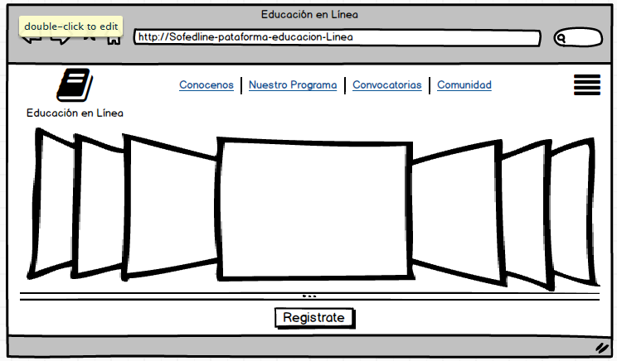

**Pre-registro**

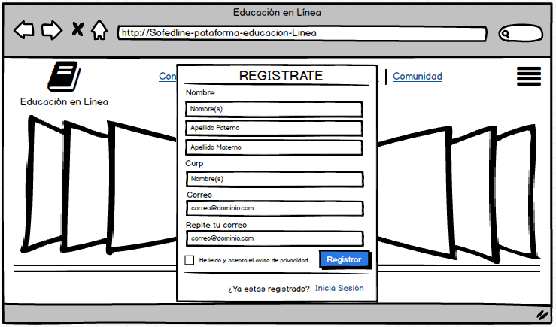Esta interfaz corresponde al registro del usuario, para este proceso necesita proporcionar su nombre completo, su curp y su correo electrónico. Se enviara la contraseña al correo que fue registrado, la cual podrá ser modificada cuando inicie sesión en la plataforma.

**Inicio de Sesión**

Para poder ingresar a la plataforma el usuario deberá contar con la contraseña que le fue enviada al correo que registro en el proceso anterior, al igual que su curp..

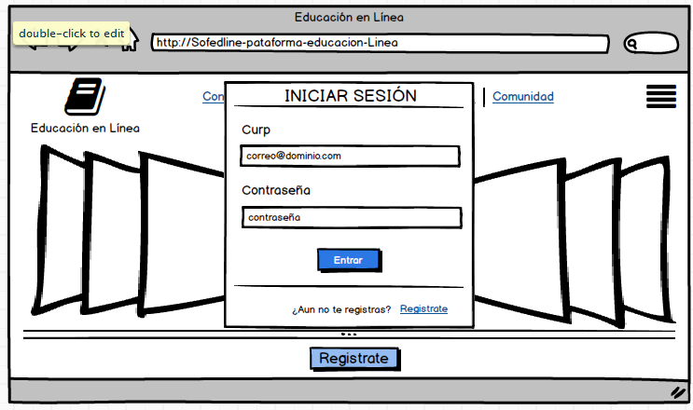

# GESTIÓN DEL PROCESO

## Estimaciones

1. **Recursos Humanos**

|  |  |  |  |  |
| --- | --- | --- | --- | --- |
| NOMBRE DE LA PERSONA | PUESTO | PERFIL PERSONAL | HORARIOS/SUELDO | TOTAL |
| Navarrete Sánchez Cinthya Samanta | Líder de Proyecto | * Responsable * Liderazgo * Habilidad de Negociación * Comunicación | * Sueldo mensual: $12,000.00 * Sueldo semanal:   $3,000.00   * Horario:   8:00 hrs – 17:00 hrs | $144,000.00 |
| Martínez Martínez Brenda | Analista | * Autoaprendizaje * Trabajo en equipo * Toma de decisiones * Iniciativa * Responsabilidad | * Sueldo mensual: $10,000.00 * Sueldo semanal:   $2,500.00   * Horario:   9:00 hrs – 18:00 hrs | $120,000.00 |
| Damián Nava Hugo Carlo | Programador | * Capacidad de trabajar bajo presión * Facilidad para la elaboración de informes * Organizado y metódico * Compromiso * Diligente * Autodidacta y Pro-activo * Creativo e Innovador | * Sueldo mensual: $6,000.00 * Sueldo semanal:   $1,500.00   * Horario:   9:00 hrs – 18:00 hrs | $72,000.00 |
| Hernández Peña Héctor | Diseñador | * Autodidacta * Ingenio * Creatividad * Flexibilidad * Adaptabilidad * Trabajo en equipo | * Sueldo mensual:   $6,000.00   * Sueldo semanal:   $1,500.00   * Horario:   8:00 – 17:00 | $72,000.00 |
| COSTO TOTAL: | | | | $408,000.00 |

1. **Recursos Materiales**

|  |  |  |  |
| --- | --- | --- | --- |
| NOMBRE DEL EQUIPO | CANTIDAD | COSTO UNITARIO | COSTO TOTAL |
| Computadora de Escritorio | 4 | $2,500 | $10,000 |
| Sillas y Escritorios | 4 | $1,200 | $4,800 |
| Switch Tl-Sf1005d 5 | 1 | $1,700 | $1,700 |
| Tarjeta de Red Pci Tf-3200 Ethernet | 3 | $300 | $900 |
| Impresora Laserjet 3150 | 1 | $3,700 | $3,700 |
| Paquetes de Hojas Blancas | 2 | $296 | $592 |
| Dispensador De Tinta Para Impresora Laserjet. | 1 | $500 | $500 |
| Tinta Dispensador Negra | 1 | $160 | $160 |
| Tinta Dispensador Roja | 1 | $160 | $160 |
| Tinta Dispensador Azul | 1 | $160 | $160 |
| Tinta Dispensador Amarillo | 1 | $160 | $160 |
| COSTO TOTAL | | | $22,832 |

1. **Recursos Técnicos**

|  |  |  |  |  |
| --- | --- | --- | --- | --- |
| NOMBRE DEL SOFTWARE | DESCRIPCIÓN | CANTIDAD | COSTO UNITARIO | COSTO TOTAL |
| DREAMWEAVER. | Es un entorno de desarrollo que sirve para programar en PHP | 1 | Software Libre | Software Libre |
| WAMPSERVER | Gestor de Bases de Datos | 1 | Software Libre | Software Libre |
| NORTON ANTIVIRUS | Antivirus | 4 | $300 | $1,200 |
| REM | Programa que permite realizar una documentación correcta | 1 | Software Libre | Software Libre |
| GANTT PROYECT | Programa que permite realizar administración del tiempo | 1 | Software Libre | Software Libre |
| STARUML | Herramienta para realizar diagramas en UML | 1 | $13,000 | $13,000 |
| COSTO TOTAL : | | | | $14,200 |

## Plan de proyecto

1. **Fases**

|  |  |  |
| --- | --- | --- |
| Fase | Nro. Iteraciones | Duración |
| Análisis | 1 | 06/01/16 - 27/02/16 |
| Diseño | 1 | 29/02/16 - 22/04/16 |
| Desarrollo | 1 | Cuatrimestre Mayo – Agosto 2016 |
| Pruebas | 1 | Cuatrimestre Mayo – Agosto 2016 |
| Implementación | 1 | Cuatrimestre Septiembre- Diciembre 2016 |
| Mantenimiento | 1 | Cuatrimestre Septiembre- Diciembre 2016 |

1. **Calendario del Proyecto**

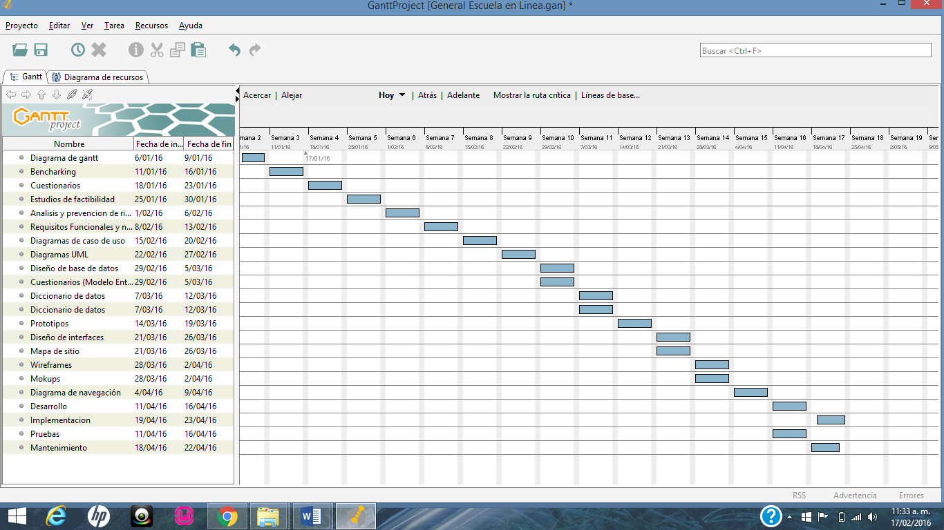

1. **Objetivo de las fases**

|  |  |  |
| --- | --- | --- |
| FASE | DESCRIPCIÓN | OBJETIVOS DEL CICLO DE VIDA |
| Análisis | En esta etapa se identifica el objetivo del proyecto, la necesidad o el problema. Se asignan roles a los miembros participantes en el desarrollo del proyecto. Se recopila toda la información posible. Se analizan todos los riesgos. | * Recopilación de información * Definición de los alcances del proyecto * Estudio de factibilidad del proyecto * Obtención de requerimientos. * Análisis de riesgos. * Gestión del proyecto. |
| Diseño | Aquí se diseñan las interfaces que forman parte de la estructura del sistema, también la base de datos y la estructura misma del sistema, utilizando una arquitectura adecuada. | * Se establece la arquitectura idónea para el sistema y se sientan las bases para la construcción del mismo. * Aplicación de los requerimientos. |
| Desarrollo | Se crean los prototipos y módulos que integran el sistema y se realizan todas las pruebas necesarias previas a su implementación. También en esta etapa es posible capturar errores antes de que se codifique cualquier parte del software. | * El propósito de la fase de construcción es completar la funcionalidad del sistema. * Durante esta fase se construyen todos los componentes y módulos necesarios. * La funcionalidad es monitoreada y se realizan las pruebas necesarias. * Se administran los recursos existentes y controlan todas las operaciones para optimizar costos, tiempos e incrementar la calidad del producto final. |
| Implementación | Se implementa el sistema y se permite a los usuarios finales. El producto está preparado para ser implementado para el usuario final. Al finalizar esta etapa el sistema debe quedar en manos de los usuarios, para esto se debe lograr la confianza en el nuevo sistema. | * El producto está preparado para ser implementado para el usuario final. * El sistema ha sido completado con un nivel de calidad bastante aceptable. |
| Mantenimiento | Se crea toda la documentación técnica como parte de los entregables del proyecto para que los desarrolladores agilicen los procesos de mantenimiento en esta fase | * Verificar que el producto cumpla con las especificaciones acordadas por las personas involucradas en el proyecto. |

1. **Cronograma de actividades**

|  |  |  |
| --- | --- | --- |
| Actividades | Comienzo/Fin | Aprobación |
| ANÁLISIS |  |  |
| Diagramas de Gantt | 06/01/16 – 09/01/16 |  |
| Benchmarking | 11/01/16 -16/01/16 |  |
| Cuestionarios | 18/01/16 – 23/01/16 |  |
| Estudios de Factibilidad | 25/01/16 – 30/01/16 |  |
| Requerimientos Funcionales y no funcionales | 01/02/16 – 06/02/16 |  |
| Diagramas de casos de uso | 08/02/16 – 13/02/16 |  |
| Diagramas UML | 15/02/16 – 20/02/16 |  |
| DISEÑO |  |  |
| Diseño de base de datos | 29/02/16 – 05/03/16 |  |
| Cuestionario | 29/02/16 – 05/03/16 |  |
| Diccionario de datos | 07/03/16 -12/03/16 |  |
| Prototipos | 14/03/16 -19/03/16 |  |
| Diseño de interfaces | 21/03/16 -26/03/16 |  |
| Mapa de Sitio | 21/03/16 -26/03/16 |  |
| Wiframes | 28/03/16 -02/04/16 |  |
| Mokups | 28/03/16 -02/04/16 |  |
| Diagramas de Navegación | 04/014/16 – 09/04/16 |  |
| DESARROLLO | Cuatrimestre Mayo – Agosto 2016 |  |
| PRUEBAS | Cuatrimestre Mayo – Agosto 2016 |  |
| IMPLEMENTACION | Cuatrimestre Septiembre - Diciembre 2016 |  |
| MANTENIMIENTO | Cuatrimestre Septiembre - Diciembre 2016 |  |

## Seguimiento y control

Las fases de planificación y programación en la plataforma educativa estudiados y planeados de manera muy minuciosa, sin embargo, a veces los planes fallan por algún imprevisto. Al proceso de recopilación de datos sobre el funcionamiento real del proyecto y su incorporación al programa se le conoce como “Etapa de seguimiento”, aquí también se obtienen los informes pertinentes para que el director y el personal implicado estén informados de los cambios ocurridos frente a la programación del trabajo inicial.

A la función que utiliza los datos proporcionados por el seguimiento para llevar la ejecución real del proyecto de acuerdo con los planes previstos se le conoce como “Etapa de Control”. Para establecer un seguimiento adecuado del proyecto, es necesario conocer la información necesaria para realizar un control efectivo del mismo.

Para llevar a cabo lo antes mencionado, utilizaremos un software llamado Project de Microsoft Office.